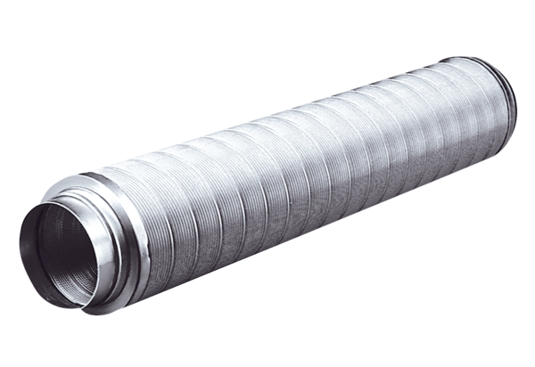Трубный шумоглушитель RSR 12Комплект поставки: 1 штукАссортимент: C
Номер артикула: 0092.0312Изготовитель: MAICO

